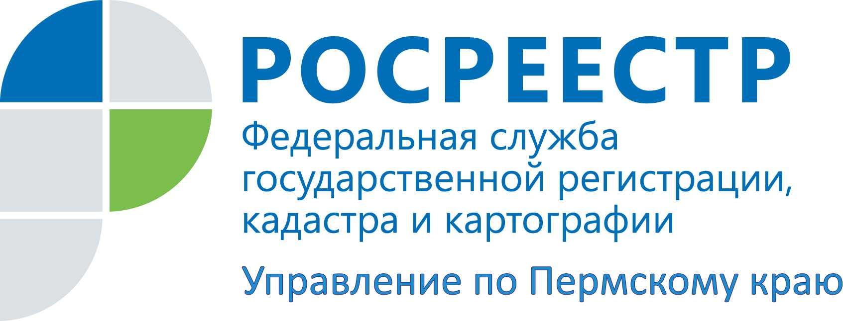

ПРЕСС-РЕЛИЗ
«Горячая линия» краевого Росреестра
в вопросах и ответах

Межмуниципальный отдел по Краснокамскому, Нытвенскому районам Управления Росреестра по Пермскому краю 2 сентября 2021 года провел «горячую» телефонную линию. Жители края узнали ответы на многочисленные свои вопросы, в том числе: о возможности государственной регистрации права собственности на земельный участок, который принадлежит прежнему собственнику жилого дома; о необходимости указания в договоре купли-продажи условий о лицах, сохраняющих право пользования жилым помещением; о применении «гаражной амнистии» на гараж при наличии прав на земельный участок под ним или как решить вопрос, если площадь гаража больше площади земельного участка под ним.
Жителя г. Краснокамска интересовал вопрос, как зарегистрировать право на земельный участок, если он вступил в наследство только на жилой дом. Родители право собственности на земельный участок под домом оформить не успели.
Оксана Краснова, начальник отдела, прокомментировала ситуацию:
«Такие случаи, когда право собственности на дом есть, а земельный участок под ним не оформлен, встречаются довольно часто.
Гражданин вправе в «упрощенном порядке» оформить право собственности на земельный участок в случае, если к нему перешло право собственности на здание, строение или сооружение, расположенное на земельном участке для индивидуального жилищного строительства, который предоставлен до 30.10.2001 бывшему собственнику указанных объектов.
Для государственной регистрации права собственности на земельный участок необходимо представить:
1) свидетельство о праве на наследство либо иной документ, устанавливающий или удостоверяющий право собственности такого гражданина на указанное здание (строение) или сооружение;
2) один из документов, устанавливающих или удостоверяющих право гражданина - любого прежнего собственника указанного здания (строения) или сооружения на этот земельный участок.
С этими документами можно обратиться в любой офис многофункционального центра «Мои документы».

Предварительную запись на прием в филиал МФЦ на удобную дату можно осуществить через сайт http://mfc-perm.ru/predvaritelnaya-zapis/ или с помощью специалиста контактного центра по номеру телефона 8-800-23-43-275.

Об Управлении Росреестра по Пермскому краю
Управление Федеральной службы государственной регистрации, кадастра и картографии (Росреестр) по Пермскому краю является территориальным органом федерального органа исполнительной власти, осуществляющим функции по государственному кадастровому учету и государственной регистрации прав на недвижимое имущество и сделок с ним, землеустройства, государственного мониторинга земель, а также функции по федеральному государственному надзору в области геодезии и картографии, государственному земельному надзору, надзору за деятельностью саморегулируемых организаций оценщиков, контролю деятельности саморегулируемых организаций арбитражных управляющих, организации работы Комиссии по оспариванию кадастровой стоимости объектов недвижимости. Осуществляет контроль за деятельностью подведомственного учреждения Росреестра - филиала ФГБУ «ФКП Росреестра» по Пермскому краю по предоставлению государственных услуг Росреестра. Руководитель Управления Росреестра по Пермскому краю – Лариса Аржевитина.
Сайт Росреестра: http://rosreestr.gov.ru/
http://vk.com/public49884202 | https://www.instagram.com/rosreestr59/  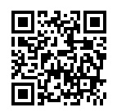

Контакты для СМИ
Пресс-служба Управления Федеральной службы
государственной регистрации, кадастра и картографии (Росреестр) по Пермскому краю

+7 (342) 205-95-58 (доб. 0214, 0216, 0219)

